晋江市科创实验小学（灵源校区）平面图
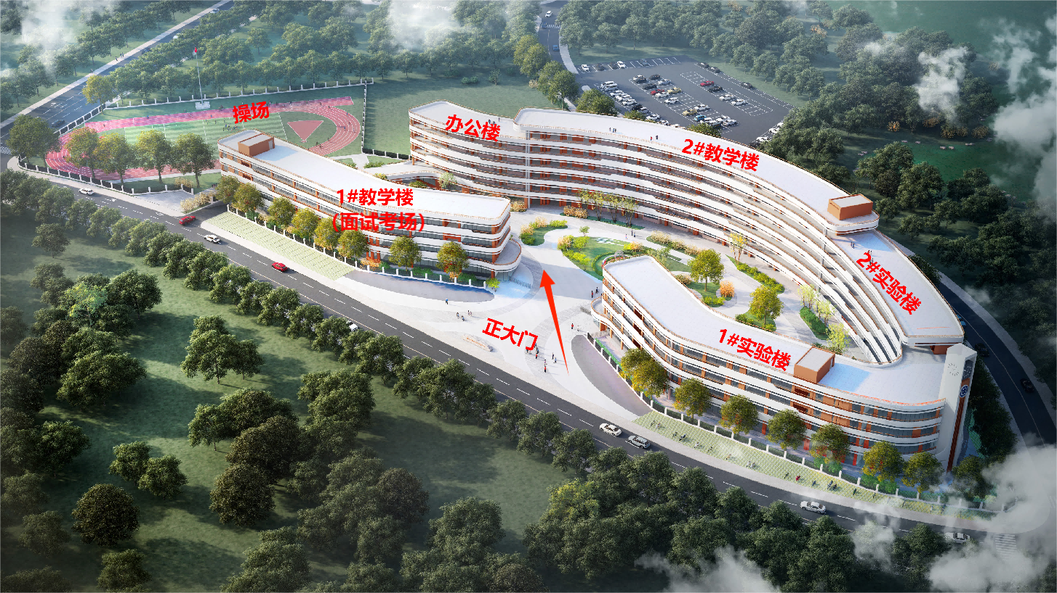
5月10日 科创实验小学（灵源校区）1号教学楼考场分布图（面试）

四层 | 教师年段室 |  | 楼  梯  ↑↓ | 401 | 402 | 403 | 404 | 405 | 406 | 407 | 楼  梯  ↑↓ | 厕  所
三层 | 教师年段室 |  | 楼  梯  ↑↓ | 备课室二 | 备课室一 |  |  |  | 候考室二 | 候考室一 | 楼  梯  ↑↓ | 厕  所
二层 | 主考室 |  | 楼  梯  ↑↓ | 面试室  特殊教育 | 面试室  中学物理 |  |  |  |  |  | 楼  梯  ↑↓ | 厕  所
一层 | 物品寄存室 | 教师年段室 | 楼  梯  ↑↓ | 面试室  中学思想政治 | 面试室  中学语文 | 面试室  中学数学 | 面试室  中学英语 | 面试室  中学历史 | 面试室  中学生物、中学体育 | 面试室  中学音乐、小学书法 | 楼  梯  ↑↓ | 厕  所

候考室一、备课室一：中学思想政治、中学物理、特殊教育
候考室二、备课室二：中学语文、中学数学、中学英语、中学历史、中学生物、中学体育、中学音乐、小学书法

